Análisis de capacidad y diagnóstico de causas de delaminación en un proceso automotriz

Process Capability Analysis and Root Cause Investigation of Delamination in an Automotive Manufacturing Process

Dayanna Guadalupe Mendoza-Mosqueda, Rodrigo Morfín-Magaña*Norma Elizabeth Rodríguez-Bustos, Adrián Agustín Rios-Barreto.
Tecnológico Nacional de México/ITS de Irapuato, Irapuato, Guanajuato México.
* rodrigo.mm@irapuato.tecnm.mx

Abstract
This study analyzes the defects associated with nonconformities in the manufacturing process of automotive trunk floors. The work begins with the collection and analysis of data from the final inspection stage, which enabled the identification of the most recurrent defect in the finished product. Based on this finding, the study focused on the production stage most strongly related to the occurrence of the defect. A targeted sampling and a process capability analysis were conducted to evaluate whether the process meets the established specification limits. The capability analysis demonstrated that the process lacks sufficient capability to comply with the required specifications, prompting the implementation of improvement tools such as the Ishikawa diagram, the 5 Whys method, and the Failure Mode and Effects Analysis (FMEA). These tools made it possible to identify the critical conditions contributing to the defect and to develop improvement actions aimed at increasing process stability and overall performance.
Keyword
Process Capability, Ishikawa, Delamination, Failure Mode and Effects Analysis (FMEA) and Automotive Manufacturing.

Resumen
El presente trabajo analiza los defectos asociados a no conformidades en el proceso de fabricación de pisos de cajuela automotrices. En una primera etapa, se llevó a cabo la recolección y análisis de información proveniente de la inspección final, lo que permitió identificar el defecto más recurrente en el producto terminado. A partir de este hallazgo, el estudio se enfocó en la etapa del proceso productivo con mayor relación con la aparición del defecto, para lo cual se realizó un muestreo específico y un estudio de capacidad con el fin de evaluar si el proceso cumple con las especificaciones establecidas. Los resultados del análisis de capacidad evidenciaron que el proceso no posee la capacidad necesaria para satisfacer los límites de especificación, lo que motivó la aplicación de herramientas de mejora como el diagrama de Ishikawa, el método de los 5 Porqués y el Análisis de Modo y Efecto de Fallas (AMEF). Estas herramientas permitieron identificar las condiciones críticas asociadas al defecto con el objetivo de desarrollar propuestas de mejora orientadas a incrementar la estabilidad y desempeño del proceso.

Palabras clave
Capacidad de proceso, Ishikawa, Delaminación, Análisis de Modo y Efecto de Fallas (AMEF) y Manufactura automotriz.

1. Introducción
Los procesos de producción industrial están sujetos a estrictas especificaciones de calidad que no admite márgenes de error; la precisión es, más que un objetivo, un requisito de supervivencia comercial, especialmente cuando los productos están destinados a empresas de prestigio internacional. Aunque todo proceso industrial presenta una variabilidad inherente al mismo, esta puede verse incrementada por factores que pueden minimizarse o controlarse utilizando herramientas adecuadas de ingeniería, pero primero, es necesario identificar la causa de origen del factor que genera variabilidad en el proceso, evaluar su impacto y determinar si este afecta el cumplimiento de las especificaciones requeridas. Las herramientas que pueden emplearse para la reducción de la variabilidad dentro de la ingeniería industrial son los métodos estadísticos, que son ampliamente utilizados en ingeniería.
Por ejemplo, en el trabajo presentado por (jha, 2024) se emplea el control estadístico de procesos y el análisis de capacidad para mejorar la calidad en la producción automotriz. En otro trabajo relacionado (Aqila, 2025) utiliza la metodología DMAIC para identificar defectos de pintura, sustentando sus fases de medición y control en técnicas estadísticas.

En el trabajo presentado en (Dzakirah, 2024) se aplican herramientas como el AMEF y el control estadístico de procesos para reducir la delaminación en madera contrachapada, trabajo muy relacionado a la presente propuesta. En un enfoque más estadístico en (Rinawati, 2024) se emplea el enfoque de Seis Sigma para disminuir defectos en bloques de cilindros. Otras alternativas con una base menos estadística, son herramientas orientadas a la identificación de causas que generan no conformidades. Aunque fueron desarrolladas hace varias décadas, siguen siendo ampliamente utilizadas en investigaciones contemporáneas. Un ejemplo es el diagrama de Ishikawa, el cual se utiliza para encontrar las causas raíz de los defectos o fallas. El uso de estos diagramas en trabajos recientes puede ser los descritos (Ahmad, 2023) y (Turgay, 2024) , quienes combinan diagramas de causa efecto con análisis de capacidad para mejorar la calidad en la producción de pulverizadores. También el diagrama Ishikawa se utiliza en (Harianto, 2025) para reducir defectos en un proceso productivo, mejorando la calidad final del producto. Otros trabajos, como las de (Isya, 2025), (Andrade, 2023), (Rodríguez-Álvarez, 2024) y (Ciecińska, 2023) , integran el AMEF junto con el diagrama Ishikawa para reducir defectos y optimizar procesos industriales. En específico para el sector automotriz, estas herramientas también han sido ampliamente empleadas, como se describe en los trabajos de (jha, 2024), (Abid, 2025), (Bogorin-Predescu, 2025), (Kumar, 2024) y (Lestyanszka Skurkova, 2024) donde se demuestra la utilidad de estas herramientas en actividades de aseguramiento de la calidad, cumplimiento de especificaciones y mejora de procesos de manufactura.

El presente trabajo aplica las herramientas dentro de un problema detectado en un proceso de manufactura del sector automotriz, específicamente en la fabricación de pisos de cajuela, donde se presentan problemas de delaminación que impactan en el no cumplimiento de especificaciones del producto final. En este contexto, el trabajo realizado tiene como objetivo general analizar la capacidad del proceso de aplicación de adhesivo en la fabricación de pisos de cajuela automotrices, identificar las causas asociadas al defecto de delaminación y desarrollar propuestas de mejora orientadas a reducir la variabilidad del proceso para disminuir las no conformidades del producto terminado. El resto del artículo se organiza de la siguiente manera: en la Sección 2 se presenta el análisis de la situación actual y se identifica el principal defecto asociado a las no conformidades; en la Sección 3 se describe el desarrollo del estudio, incluyendo la recolección de información y el análisis de capacidad; en la Sección 4 se exponen las propuestas de mejora orientadas a minimizar las no conformidades y mejorar la capacidad del proceso; finalmente, la Sección 5 presenta las conclusiones del trabajo.

2. Análisis de la situación actual

Este estudio analiza las no conformidades detectadas en la inspección final de los pisos de cajuela dentro de una planta automotriz. Más allá de su función estética, estos componentes son críticos para la rigidez estructural del vehículo, lo que hace inaceptable cualquier desviación en su calidad. La investigación partió de un monitoreo de dos meses en el área de inspección final, donde se cuantificó el scrap acumulado para diagnosticar la salud del proceso. Como se detalla en la Figura 1, donde se observa que la delaminación en piezas terminadas origina la principal causa de scrap en el periodo analizado. Se identifican 187 piezas con delaminación de un total de 4312 piezas fabricadas, lo que representa un 4.34% del total de la producción. Este porcentaje es elevado para un proceso automotriz, donde la estabilidad y la repetibilidad son requisitos esenciales para asegurar la conformidad del producto final. El hecho de que este defecto se presente de manera recurrente indica que existe una variabilidad significativa en alguna de las etapas críticas del proceso, por lo que es necesario un análisis para determinar sus causas y plantear alternativas de mejora.

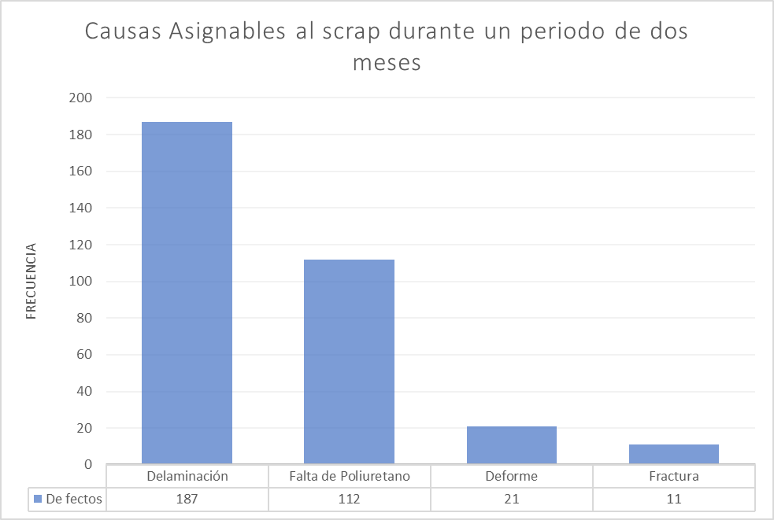

Figura 1. Defectos detectados en el scrap de producto terminado en un periodo de dos meses.

El nivel de desperdicio encontrado incrementa el consumo de materia prima, el tiempo de máquina y mano de obra, y a su vez impacta de manera directa en la productividad global de la planta. Ya que el aumento en el scrap reduce la eficiencia operativa de la empresa, generando costos asociados a la variabilidad del proceso. Lo anterior refuerza la necesidad de implementar estrategias de mejora que permitan disminuir la variabilidad del proceso y, con ello, reducir los índices de no conformidades. En la Figura 1, se observa que la delaminación es el defecto más recurrente dentro de las no conformidades. Este defecto consiste en la separación parcial o total de las capas que conforman un material laminado o compuesto, lo cual ocasiona una pérdida significativa de rigidez, resistencia mecánica y estabilidad estructural. La Figura 2 muestra un ejemplo de una pieza terminada que presenta delaminación, donde se observa de manera evidente la separación entre dos capas generada durante el proceso. Dado que la delaminación es la principal causa del scrap, el resto del trabajo se orienta a analizar las causas que originan este defecto y a proponer estrategias de mejora para minimizar su ocurrencia.



Figura 2. Defecto de delaminación presentado en un producto terminado.

3. Desarrollo

Esta sección describe el proceso seguido para analizar la problemática de delaminación y tener las bases para realizar propuestas de mejora para el proceso. El análisis se organiza en tres etapas principales: (1) identificación del lugar y características del proceso bajo estudio, (2) obtención y sistematización de la información, y (3) análisis estadístico del comportamiento del proceso. Cada una de estas subsecciones se presenta con el propósito de establecer las bases que permitan comprender la situación actual y sustentar las acciones de mejora propuestas.

3.1 Identificación del lugar del estudio
El proceso de fabricación de pisos de cajuela automotrices se muestra en la Figura 3, donde se presenta el diagrama de flujo de proceso en general, que inicia con la recepción de los materiales provenientes del almacén de materia prima. Posteriormente, se realiza la preparación de las capas que conforman la sección acojinada del piso de cajuela, las cuales se ensamblan en forma de sándwich para proporcionar rigidez y absorción estructural. Una vez integradas las capas, el producto avanza a la etapa de aplicación de adhesivo y conformado, proceso crítico que determina la calidad de la unión entre los materiales. Las piezas ensambladas se trasladan después al almacén de curado, donde permanecen el tiempo necesario para asegurar la estabilidad dimensional y mecánica de la adhesión. Posteriormente, el material pasa al área de crimpado del sustrato, seguido de una segunda etapa de aplicación de adhesivo y del pegado de la tela al sustrato, operación en la que se ha identificado una posible fuente de variabilidad. En esta misma sección se lleva a cabo una inspección intermedia en la que se retiran excesos o imperfecciones visibles. Una vez concluida la etapa de pegado, se realiza el ensamble de la manija y una inspección final del producto, en la cual se verifica que cada pieza cumpla con las especificaciones técnicas y visuales requeridas. Finalmente, los pisos de cajuela conformes son enviados al almacén de producto terminado para su distribución posterior.

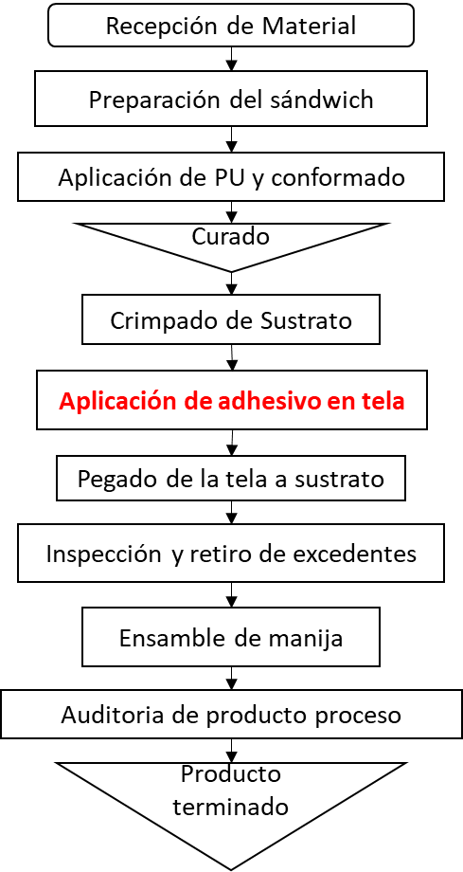

Figura 3. Diagrama de flujo del proceso de fabricación de pisos de cajuelas automotrices.

El defecto de delaminación está estrechamente relacionado con una aplicación inadecuada o inconsistente del adhesivo sobre la tela, lo que compromete la adherencia entre las capas del componente. Debido a la relevancia de esta etapa, el análisis se centra específicamente en la operación de aplicación de adhesivo en tela, considerada como una la etapa crítica del proceso relacionada con el defecto de delaminación. La Figura 4 muestra la estación de trabajo donde se lleva a cabo la aplicación del adhesivo. Este proceso se realiza de manera semiautomática, debido a que combina funciones automatizadas del equipo con actividades manuales realizadas por el operario, lo que introduce variabilidad inherente en el proceso relacionada a la participación humana y puede influir en la uniformidad del gramaje aplicado. Esta operación constituye un punto clave en la integridad estructural del piso de cajuela, por lo que su evaluación detallada es clave para comprender las posibles causas que originan la delaminación y para sustentar posibles propuestas de mejora.

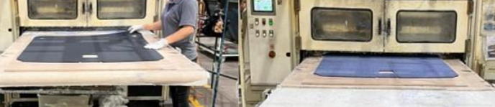

Figura 4. Estación de trabajo semiautomática para la aplicación de adhesivo en tela.

3.2 Obtención de información
La evaluación de capacidad del proceso en la estación de aplicación de adhesivo en tela se realiza a través de un muestreo sistemático en los productos obtenidos después de esta operación. La toma de datos consiste en el pesaje individual de las piezas con adhesivo, como se muestra en la Figura 5, donde se utiliza un equipo de medición validado en su repetibilidad a través de un estudio R&R hecho con anterioridad. Esta medición permite determinar el gramaje total del adhesivo aplicado sobre la tela, es decir, la cantidad de adhesivo depositada por unidad de área en la superficie textil. El registro de este parámetro es importante para poder caracterizar estadísticamente el comportamiento del proceso, ya que el gramaje influye directamente en la calidad de la adherencia y en la posibilidad de que ocurra delaminación.

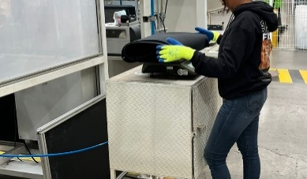
Figura 5. Proceso de muestreo para determinar el gramaje total de adhesivo aplicado.

La variación significativa en el gramaje detectado durante el proceso de muestreo puede ser un indicador directo de inconsistencias en la operación de aplicación del adhesivo. Estas variaciones suelen asociarse a factores como cambios en la tensión del material, fallas en el sistema de recubrimiento o diferencias en la técnica de aplicación por parte del operario. Cada modelo de piso de cajuela cuenta con un rango específico de gramaje permitido, definido para garantizar que la cantidad de adhesivo sea suficiente para asegurar la adherencia, pero sin exceder los límites que puedan comprometer la calidad del producto. Por ello, el pesaje constituye un mecanismo de control fundamental para verificar que el proceso se mantenga dentro de las tolerancias establecidas en el diseño. Con la información obtenida en esta etapa, se realiza un análisis estadístico, cuyo propósito es determinar la capacidad del proceso y evaluar si este es capaz de cumplir de manera consistente con los requisitos especificados.
Los datos utilizados corresponden a mediciones cuantitativas obtenidas directamente del proceso de aplicación de adhesivo en tela durante condiciones normales de operación. La información fue recolectada mediante un muestreo sistemático, registrando el peso del adhesivo aplicado para evaluar el gramaje del proceso. Adicionalmente, se utilizaron registros históricos de no conformidades y scrap de producto terminado recopilados durante un periodo de dos meses. Los datos obtenidos fueron analizados mediante herramientas estadísticas utilizando el software Minitab.

3.3 Análisis estadístico
El análisis de los datos obtenidos en el muestreo se realiza a través de un estudio de capacidad del proceso para determinar el grado de conformidad respecto a las especificaciones establecidas. Los indicadores estadísticos como Cp y Cpk, permiten identificar si el proceso es capaz de producir de manera consistente dentro de los límites de tolerancia definidos, así como detectar desviaciones, descentrado o variabilidad excesiva que puedan comprometer la calidad del producto final. Este análisis es una herramienta fundamental para valorar la estabilidad del proceso y sustentar acciones de mejora orientadas a garantizar la conformidad del producto. Para el caso del pesaje de las piezas con adhesivo, las especificaciones del proceso establecen un límite inferior (LSL) de 250 g, un límite superior (USL) de 290 g y un valor objetivo (Target) de 270 g, rango dentro del cual se considera que el proceso debe mantenerse centrado. La Figura 6 presenta el reporte de capacidad obtenido a partir del análisis de las 50 muestras recolectadas. En la distribución de los datos mostrada en el histograma se observa que el proceso se encuentra desplazado hacia la derecha ligeramente, es decir, hacia el límite superior. Esto se hace evidente al analizar las PPM donde la información indica que se esperaría un 2 % de no conformidades y los defectos serían por superar el límite superior de la especificación. El aspecto más crítico se refleja en el valor de Cpk, el cual es 0.43, equivalente a un nivel sigma de aproximadamente 1.29. Este valor se considera extremadamente bajo dentro del sector automotriz y evidencia que el proceso presenta una variabilidad elevada y una capacidad insuficiente para cumplir con las especificaciones. En estas condiciones, existe un riesgo significativo de producir piezas fuera de tolerancia. Cabe recordar que, para que un proceso sea considerado capaz, los estándares industriales generalmente requieren un Cpk ≥ 1.33, correspondiente a un nivel sigma cercano a 4. Por lo tanto, los resultados obtenidos demuestran que el proceso actual no cumple con los criterios mínimos de capacidad y requiere de ajustes inmediatos para mejorar su estabilidad y centricidad.

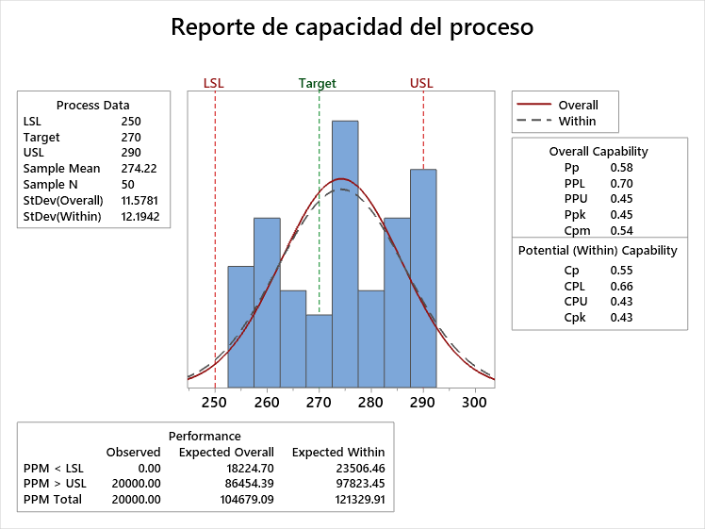
Figura 6. Análisis de capacidad del proceso de aplicación de adhesivo en tela.

Posteriormente, se realizó una evaluación más completa mediante la herramienta Capability Sixpack de Minitab, la cual integra en un solo reporte los gráficos de control y el análisis de capacidad. Esta herramienta permite observar de forma simultánea el comportamiento del proceso tanto en términos de estabilidad como de capacidad, lo que facilita la identificación de patrones de variación y posibles oportunidades de mejora. Las gráficas correspondientes se presentan en la Figura 7. En la gráfica de datos individuales se observa que los valores registrados se encuentran en los límites de control, los cuales se ubican aproximadamente en 310 g para el límite superior y 237 g para el límite inferior. Aunque no se identifican puntos fuera de control, la dispersión de los datos a lo largo de la gráfica confirma la presencia de variabilidad considerable en el proceso. La gráfica de rangos móviles no detecta de manera evidente causas especiales de variación, ya que todos los puntos se permanecen dentro de los límites. Aunque el proceso es estable desde el punto de vista estadístico, dicha estabilidad no implica necesariamente que sea capaz, aun considerando posibles intervalos de confianza asociados a los índices de capacidad Cp y Cpk, los valores obtenidos permanecen por debajo del valor de referencia aceptado para procesos capaces, Cpk ≥ 1.33, lo que confirma que se debe implementar acciones de mejora orientadas a reducir la variabilidad y centrar el proceso. La gráfica de dispersión no presenta acumulación o agrupamiento inusual de puntos, lo cual indica que los valores se distribuyen de manera uniforme a lo largo del rango observado y no existen tendencias o patrones atípicos que sugieran cambios sistemáticos en el proceso.

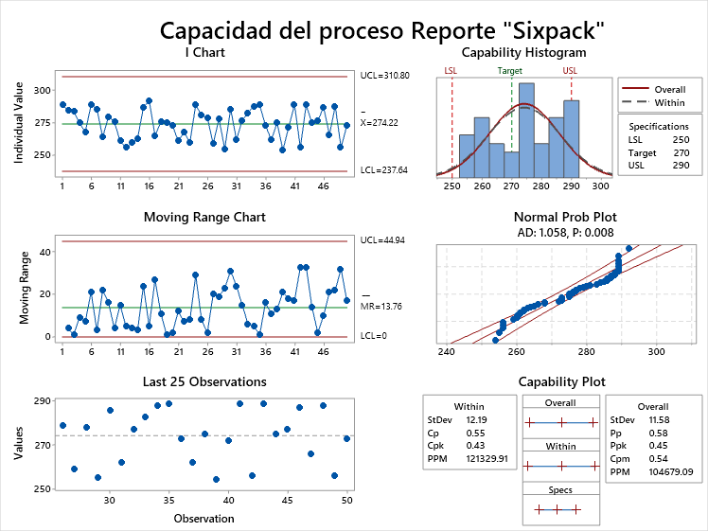

Figura 7. Análisis de capacidad Sixpack en minitab.

A partir de los resultados se tiene que, si bien el proceso se mantiene estadísticamente en control, su desempeño se encuentra fuera de especificación, ya que la media está desplazada hacia los valores superiores del rango permitido. Este descentrado, combinado con el bajo valor de Cpk, confirma que el proceso no posee la capacidad necesaria para cumplir de manera consistente con los requisitos establecidos. En este escenario, la probabilidad de generar piezas fuera de tolerancia es elevada y representa un riesgo significativo para la calidad del producto final. Entonces, se vuelve indispensable implementar acciones que permitan reducir la variación del proceso y centrar la media alrededor del valor objetivo, con el propósito de que las mediciones se mantengan dentro de los límites de especificación y disminuyan las no conformidades asociadas a la aplicación del adhesivo en tela. Con base en estos hallazgos, en la siguiente sección se presentan las propuestas de mejora orientadas a corregir las causas que generan la variabilidad observada y a fortalecer la capacidad del proceso.

4. Propuestas de mejora
Después de analizar los resultados obtenidos en el estudio de capacidad del proceso, particularmente el valor de Cpk, se llevó a cabo una reunión de trabajo con el equipo de las áreas de Calidad y Producción con el propósito de identificar las causas que podrían estar contribuyendo a la variabilidad en la etapa de pegado de los pisos de cajuela. Se utiliza la técnica de lluvia de ideas, que es una herramienta esencial dentro de los enfoques de mejora continua, ya que permite recopilar información desde múltiples perspectivas del personal directamente involucrado en el proceso. Posteriormente, se elaboró un diagrama de Ishikawa (o diagrama causa–efecto), mostrado en la Figura 8, en el cual se organizaron las posibles causas relacionadas con las categorías clásicas de análisis: Material, Métodos, Mano de obra, Medición, Medio ambiente y Maquinaria. Esta representación gráfica permite visualizar de manera estructurada los factores que pueden estar influyendo en la aparición del defecto de delaminación y facilita la identificación de aquellos elementos que requieren un análisis posterior más profundo.

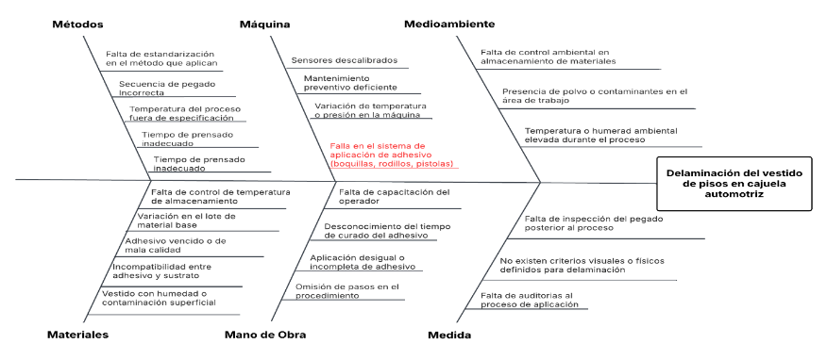

Figura 8. Diagrama Ishikawa inicial.

Con la información obtenida a partir del diagrama de Ishikawa, se llevó a cabo una segunda sesión de lluvia de ideas con la participación del personal de las áreas de Calidad, Producción y Mantenimiento. El objetivo de esta reunión es evaluar y filtrar las posibles causas asociadas a la delaminación del piso de cajuela, para identificar aquellas que realmente tienen un impacto significativo en el desempeño del proceso. Se revisan de manera detallada cada una de las categorías previamente identificadas, Material, Métodos, Mano de obra, Maquinaria, Medio ambiente y Medición, valorando para cada una de ellas su nivel de impacto, probabilidad de ocurrencia y relación directa con la variabilidad evidenciada en el estudio de capacidad. A través del consenso del equipo multidisciplinario, se descartaron las causas con baja influencia y se centra la atención en aquellas que presentaban mayor coherencia con los hallazgos estadísticos. El resultado de este proceso se muestra en la Figura 8, donde la causa raíz principal está asociada a fallas en el sistema de aplicación del adhesivo, particularmente en el desempeño de las boquillas, rodillos o pistolas empleadas durante la operación. Estas fallas provocan una aplicación desigual o incompleta del adhesivo, lo cual afecta directamente la adherencia entre la tela y el sustrato del piso de cajuela, generando así el defecto de delaminación observado en el producto terminado.

La identificación de la causa raíz permite orientar las acciones correctivas y preventivas hacia la optimización del sistema de aplicación del adhesivo, la verificación de los parámetros del proceso y la capacitación del personal operativo. Una vez concluido el análisis mediante el diagrama de Ishikawa y determinadas las causas de mayor impacto, se procede a aplicar la herramienta de los 5 Porqués, con el propósito de profundizar en la comprensión del origen real del problema. El método de los 5 Porqués facilita un cuestionamiento sistemático que parte del efecto observado y avanza progresivamente hacia los factores que lo originan, permitiendo así distinguir entre síntomas y causas fundamentales. En este caso, el análisis se centró en las fallas del sistema de aplicación del adhesivo, dada su influencia directa en la uniformidad del recubrimiento, la adherencia entre materiales y, en consecuencia, la aparición del defecto de delaminación. El resultado de este ejercicio se presenta en la Tabla 1, donde se detallan las respuestas sucesivas que condujeron a la causa raíz identificada.

Tabla 1. Aplicación de los 5 por qué.
Problema: El sistema de aplicación de adhesivo esta fuera de especificaciones.
1 | ¿Por qué el sistema de aplicación de adhesivo no cumple con las especificaciones? | Porque se presentan fallas en las boquillas, rodillas y pistolas como obstrucciones o desgastes de las piezas, provocando una aplicación irregular o insuficiente del adhesivo.
2 | ¿Por qué las boquillas, rodillos y pistolas presentan obstrucciones o desgastes? | Porque no se realiza una limpieza oportuna después de cada turno o lote de producción, ni un mantenimiento preventivo buen diseñado para los equipos de aplicación.
3 | ¿Por qué no se realiza una limpieza o un mantenimiento adecuado? | Porque no existe un procedimiento estandarizado que indique la frecuencia, el método y los responsables del mantenimiento y calibración del sistema de aplicación.
4 | ¿Por qué no se cuenta con un procedimiento establecido? | Porque no se ha documentado dentro del sistema de gestión de calidad una instrucción específica que controle el mantenimiento y calibración del sistema de aplicación.
5 | ¿Por qué no se ha documentado ni establecido una instrucción en el sistema de gestión? | Porque no se había considerado el sistema de aplicación de adhesivo como un punto crítico del proceso, por lo tanto, no se le daba el seguimiento correspondiente en el plan de mantenimiento ni en el plan de control.

Los resultados obtenidos mediante el método de los 5 Porqués permiten identificar que la causa raíz de la delaminación en los pisos de cajuela se origina en la ausencia de un procedimiento estandarizado de mantenimiento preventivo y calibración de los equipos utilizados en la aplicación del adhesivo. Esta falta de estandarización genera variabilidad tanto en la cantidad como en la distribución del adhesivo aplicado, afectando directamente la calidad de la adherencia entre la tela y el sustrato. Se establece la necesidad de implementar acciones correctivas y preventivas enfocadas en formalizar el mantenimiento, asegurar la correcta calibración del equipo y fortalecer la capacitación del personal, para prevenir la recurrencia del problema. Con base en los hallazgos obtenidos tanto del análisis de los 5 Porqués como del diagrama de Ishikawa, se desarrolla una propuesta de mejora fundamentada en un Análisis de Modo y Efecto de Fallas (AMEF) específico para la etapa de aplicación del adhesivo, considerando los elementos críticos del sistema: boquillas, rodillos y pistolas. El objetivo principal de este AMEF es reducir el porcentaje de scrap generado en la planta, así como disminuir las pérdidas económicas asociadas, mediante la implementación de medidas orientadas a la estandarización del proceso, el fortalecimiento del mantenimiento preventivo y la capacitación del personal operativo encargado de esta etapa. A continuación, se presenta un resumen de las propuestas de mejora derivadas del AMEF:

1. Situación actual
Durante los análisis previos se identificaron fallas recurrentes en el sistema de aplicación del adhesivo, generando defectos de adherencia y delaminación en los pisos de cajuela. A partir del análisis de causa raíz, se determinaron los siguientes factores principales que afectan el desempeño del proceso:
• Ausencia de un programa formal de mantenimiento preventivo.
• Falta de estandarización en los procedimientos de mantenimiento y calibración.
• Capacitación insuficiente del personal operativo en la operación y verificación del equipo de aplicación.
• No identificación del sistema de aplicación como punto crítico dentro del proceso productivo.
Estas condiciones incrementan el Número de Prioridad de Riesgo (NPR), lo cual afectan la estabilidad y capacidad del proceso.

2. Objetivo de la mejora
Reducir el riesgo de fallas en el sistema de aplicación del adhesivo mediante la implementación de acciones preventivas y de control que garanticen una distribución uniforme del adhesivo, una mayor confiabilidad del equipo y una mejora en la competencia del personal involucrado en la operación.
3. Acciones propuestas
En la Tabla 2, se presentan las acciones propuestas derivadas del AMEF, enfocadas en estandarizar actividades clave, fortalecer el mantenimiento preventivo, optimizar los parámetros de proceso y asegurar la correcta ejecución de la operación por parte del personal.

Tabla 2. Acciones para condiciones críticas detectadas en el AMEF.
Acción | Descripción | Datos del AMEF | Acción recomendada
Mantenimiento preventivo | Implementar un plan de mantenimiento preventivo documentado para boquillas, rodillos y pistolas, incluyendo frecuencias, responsables y registros. | S=9, O=8, D=6, NPR=432 (Crítico) | Monitoreo continuo del cumplimiento del plan.
Estandarización del mantenimiento | Elaborar e implementar procedimientos estandarizados de mantenimiento y limpieza conforme a ISO 9001. | S=9, O=7, D=6, NPR=378 (Alto) | Revisión y mejora continua del procedimiento.
Capacitación del personal | Desarrollar un programa de capacitación para la operación, limpieza y calibración del sistema de aplicación. | S=4, O=3, D=5, NPR=60 (Bajo) | Implementación inmediata.
Identificación del punto crítico | Actualizar el plan de control y el AMEF para incluir el sistema de aplicación como punto crítico. | S=8, O=4, D=8, NPR=256 (Alto) | Rediseño de controles críticos.

4. Beneficios esperados
• Reducción de fallas de adhesión y delaminación.
• Disminución del NPR global del proceso.
• Incremento en la confiabilidad del sistema de aplicación.
• Cumplimiento de los requisitos de ISO 9001:2015, particularmente en lo referente al control de la producción (8.5.1) y a la identificación y trazabilidad (8.5.2).
• Mejora en la competencia técnica del personal operativo.

5. Seguimiento y verificación
• Revisión del cumplimiento de las acciones durante las reuniones semanales del área de Calidad.
• Reevaluación del AMEF a los tres meses de la implementación, para validar la reducción del NPR y la efectividad de las acciones.
• Auditoría interna de Mantenimiento para verificar la correcta ejecución de los procedimientos y la integridad de los registros asociados.
Las acciones propuestas para reducir las no conformidades asociadas al defecto de delaminación se concentran en tres líneas principales de intervención. En primer lugar, la implementación de un plan de mantenimiento preventivo para los mecanismos y dispositivos involucrados en la aplicación del adhesivo, particularmente rodillos, boquillas y pistolas del equipo utilizado en esta etapa. En segundo lugar, la estandarización de los procedimientos de operación y mantenimiento autónomo del equipo semiautomático, con el fin de asegurar la correcta ejecución de las actividades y reducir la variabilidad del proceso. Finalmente, como acción complementaria, se propone la elaboración e implementación de un programa de capacitación dirigido a todos los operarios involucrados en la operación. Una vez implementadas estas acciones, se recomienda repetir el estudio de capacidad del proceso bajo condiciones equivalentes con el propósito de validar la efectividad de las mejoras y verificar si la variabilidad y el nivel de cumplimiento respecto a las especificaciones.
La propuesta de mejora de este estudio se realiza bajo el supuesto de que las condiciones generales de operación y materiales del proceso permanecen estables durante la implementación de las acciones correctivas. De igual forma, se considera que el personal operativo contará con la capacitación necesaria para ejecutar correctamente los procedimientos propuestos. Entre las principales limitaciones del estudio se encuentra que las propuestas no fueron validadas experimentalmente mediante una nueva corrida del proceso y un análisis posterior de capacidad, por lo que la efectividad de las acciones planteadas deberá comprobarse en trabajos futuros mediante la implementación real. En este caso, el análisis se centró específicamente en la etapa de aplicación del adhesivo, sin considerar otras posibles fuentes de variabilidad provenientes de procesos previos o posteriores dentro de la línea de manufactura.

5. Conclusiones
El presente estudio permitió identificar y analizar las causas que originan el defecto de delaminación en los pisos de cajuela fabricados en una empresa del sector automotriz. A través del análisis de capacidad del proceso se determinó que la etapa de aplicación del adhesivo presenta una variabilidad significativa, reflejada en un valor de Cpk inferior al mínimo requerido para un proceso capaz, lo que confirma la insuficiencia del control actual y la necesidad de implementar acciones correctivas. Mediante la aplicación de herramientas de calidad como el diagrama de Ishikawa y el método de los 5 Porqués fue posible identificar que la causa raíz principal del defecto se encuentra en la ausencia de procedimientos estandarizados de mantenimiento preventivo y calibración del sistema de aplicación del adhesivo. Esta condición afecta directamente la distribución y cantidad del material aplicado, generando pérdida de adherencia entre los materiales y, por consiguiente, la aparición de la delaminación. Con base en estos resultados se desarrolló un Análisis de Modo y Efecto de Fallas (AMEF), a partir del cual se establecieron acciones de mejora enfocadas en: la implementación de un programa formal de mantenimiento preventivo, la estandarización de procedimientos operativos y de mantenimiento autónomo, y la capacitación del personal operativo en la correcta operación, verificación y limpieza del sistema de aplicación del adhesivo. Estas acciones están orientadas a reducir el Número de Prioridad de Riesgo (NPR), mejorar la estabilidad del proceso y disminuir el porcentaje de scrap asociado a fallas de adherencia.
Se recomienda que, una vez implementadas las acciones propuestas, se realice nuevamente el estudio de capacidad del proceso bajo condiciones semejantes para validar su efectividad y verificar si el proceso ha alcanzado un nivel de capacidad aceptable. La repetición sistemática de este ciclo de evaluación permitirá fortalecer la confiabilidad del proceso y asegurar la conformidad del producto con los requisitos de calidad establecidos.
Los resultados obtenidos en este trabajo evidencian la importancia de integrar metodologías de análisis de causa raíz y herramientas de mejora continua en la gestión del proceso productivo, así como la necesidad de fortalecer el enfoque preventivo para minimizar desperdicios, mejorar el desempeño de los equipos y asegurar la calidad final del producto. Las acciones propuestas constituyen un plan de mejora cuya implementación y validación mediante un nuevo análisis de capacidad del proceso se plantea como trabajo futuro.

Referencias

Abid, M. M. (2025). Process assurance capability analysis based on capability process, detection process capabilities and irregular condition actions in automotive industry. Jurnal Al-Azhar Indonesia Seri Sains dan Teknologi, 10(3). https://doi.org/10.36722/sst.v10i3.4041.
Ahmad, A. A. (2023). Pengendalian kualitas produksi sprayer pada PT. Golden Agin Nusa menggunakan metode Six Sigma. Journal of Economics & Business, 7(2), 2750–2762. https://doi.org/10.33373/sigmateknika.v7i2.6883.
Andrade, J. S. (2023). Desenvolvimento de um sistema de gestão da manutenção para o setor de lapidação de uma indústria de processamento de vidros. Revista Ibero-Americana de Humanidades, Ciências e Educação, 9(7), 1301–1321. https://doi.org/10.51891/rease.v9i7.10660.
Aqila, S. A. (2025). Implementation of DMAIC Framework to Reduce Defects in Spray Painting Process. Jurnal Impresi Indonesia, 4(6), 1847–1866. https://doi.org/10.58344/jii.v4i6.6612.
Bogorin-Predescu, A. A. (2025). A specific approach about the process management in the automotive industry. Annals Academy of Romanian Scientists Series on Economy, Law, Sociology, 8(1), 42–48. https://doi.org/10.56082/annalsarscieco.2025.1.42.
Ciecińska, B. (2023). Identification of Defects Causes: Ishikawa Diagram and 5 Whys in Theoretical and Practical Terms. IntechOpen, 1-9. https://doi.org/10.5772/intechopen.113990.
Dzakirah, S. A. (2024). Analisis pengendalian kualitas pada produk plywood dengan menggunakan metode statistical quality control (SQC) dan fault mode and effect analysis (FMEA). JUSTI, 4(4), 1–10. https://doi.org/10.30587/justicb.v4i4.7998.
Harianto, D. A. (2025). Quality improvement by reducing cones defect on spinning production PT Excellent Quality Yarn using Six Sigma DMAIC and FMEA. Greener Journal of Environment Management and Public Safety, 4(3), 132–140. https://doi.org/10.46336/ijbesd.v4i3.486.
Isya, A. a. (2025). Optimalisasi proses penyambungan untuk mengurangi rejec kraf di area treating untuk meningkatkan produktifitas (studi kasus di pt. taco anugrah corporindo). Strength : Jurnal Penelitian Teknik Mesin, 2(1), 13–23. https://doi.org/10.32493/strg.v2i1.44973.
Jha, A. (2024). Application of Statistical Process Control in Automotive Manufacturing. International Journal For Science Technology And Engineering, 12(9), 345-349. https://doi.org/10.22214/ijraset.2024.64176.
Kumar, A. A. (2024). Improvise in sigma level in automobile industries. In Informa (pp. 90–102). https://doi.org/10.1201/9781003502470-6.
Lestyánszka Skůrková, K. A. (2024). The importance of root causes in solving problems in the automotive industry. MM Science Journal, (5). https://doi.org/10.17973/mmsj.2024_11_2024050.
Rinawati, D. I. (2024). Quality improvement in cylinder block production: A six sigma approach at PT. XYZ. Jurnal Teknik Industri, 19(3), 108–114. https://doi.org/10.14710/jati.19.3.108-114.
Rodríguez-Álvarez, J. L.-A.-M.-C. (2024). Root Cause Analysis (RCA). Lean Manufacturing in Latin America, 439–468. https://doi.org/10.1007/978-3-031-70984-5_19 .
Turgay, S. A. (2024). Improving industrial production quality assurance: An analysis of MCDM and FMEA methodologies. Design Construction Maintenance, 4, 29–43. https://doi.org/10.37394/232022.2024.4.4.

